
Conception mécanique

Exercices sur L’Isostatisme

Exercice 1
Les chasses d’eau des WC classiques comportent un petit système mécanique muni d’un levier, qui une fois actionné, libère la quantité d’eau stockée dans le réservoir.
Figure 1 : Schéma cinématique d’une chasse d’eau
0 : Corps du réservoir,
1 : Levier,
2 : Cloche.

- Citer les types de liaison qui lient les différentes parties du système (figure 1) entre elles.
- Indiquer le nombre de degré de liberté de chacune des liaisons et en déduire le nombre d’inconnues qui y correspondent.
- Calculer le degré d’hyperstaticité du système tout en définissant, si elles existent, les mobilités internes et utiles du système. Si vous trouvez que le système n’est pas isostatique, proposer la modification nécessaire au bon fonctionnement.

Exercice 2

Les crics des voitures de petites tailles utilisent un système de 6 pièces métalliques munis d’une vis-écrou afin de soulever la voiture lors d’un changement d’un pneu crevé.

0
1
2
3
4
5
6
?

Figure 2 : Schéma cinématique d’un cric

0 : Pied du cric, considéré comme étant le bâti,
5 : Manivelle du cric, (c’est une tige filetée pouvant être considérée comme la vis du système vis-écrou)
6 : Ecrou.

- Citer les types de liaison qui lient les différentes parties du système (figure 2) entre elles.
- Indiquer le nombre de degré de liberté de chacune des liaisons et en déduire le nombre d’inconnues qui y correspondent.
- Proposer une liaison 4-5 ‘(compatible avec la rotation de la manivelle) qui rend le système isostatique.

Exercice 3 (corrigé)

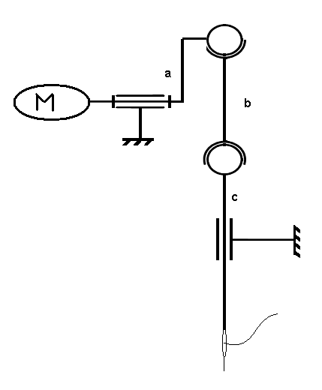
Les machines à coudre traditionnelles utilisaient un système bielle manivelle glisseur pour transformer la rotation du moteur en un mouvement de va et vient linéaire. La figure 1 représente le schéma cinématique de ce système.
L₁
L₂
L₃
L₄
M
M : moteur électrique
a : manivelle
b : bielle
c : glisseur

Figure 3 : Schéma cinématique d’une machine à coudre

- Citer les types de liaison qui lient les différentes parties du système (figure 1) entre elles et au bâti.
- Indiquer le nombre de degré de liberté de chacune des liaisons et en déduire le nombre d’inconnues qui y correspondent.
- Calculer le degré d’hyperstaticité du système tout en définissant, si elles existent, les mobilités internes et utiles du système
En réalité, le glisseur « c »est de section carrée pour éviter l’enroulement du fil autour de l’aiguille, ce qui implique de changer la liaison L₄.
- Quelle doit être le type de liaison L₄ afin de satisfaire cette nouvelle fonction ?
- Quel est le nouveau degré d’hyperstaticité ?

Eléments de corrigés :
- (L1) : pivot, (L2) et (L3) : rotules, (L4) : pivot glissant
- 1 ;3 ;3 ;2 ➔ 15 inconnues
- 1 mobilité utile, 2 mobilités internes ➔ h = 0
- (L4) : glissière
- 5- h=0

Exercice 4

Le dessin de définition, donné ci-dessous correspond à une bride hydraulique. En mettant sous pression la chambre dont l’orifice d’entrée est notée « A », le mécanisme vient bloquer la pièce 1 à l’aide du principe de frottement de coulomb.

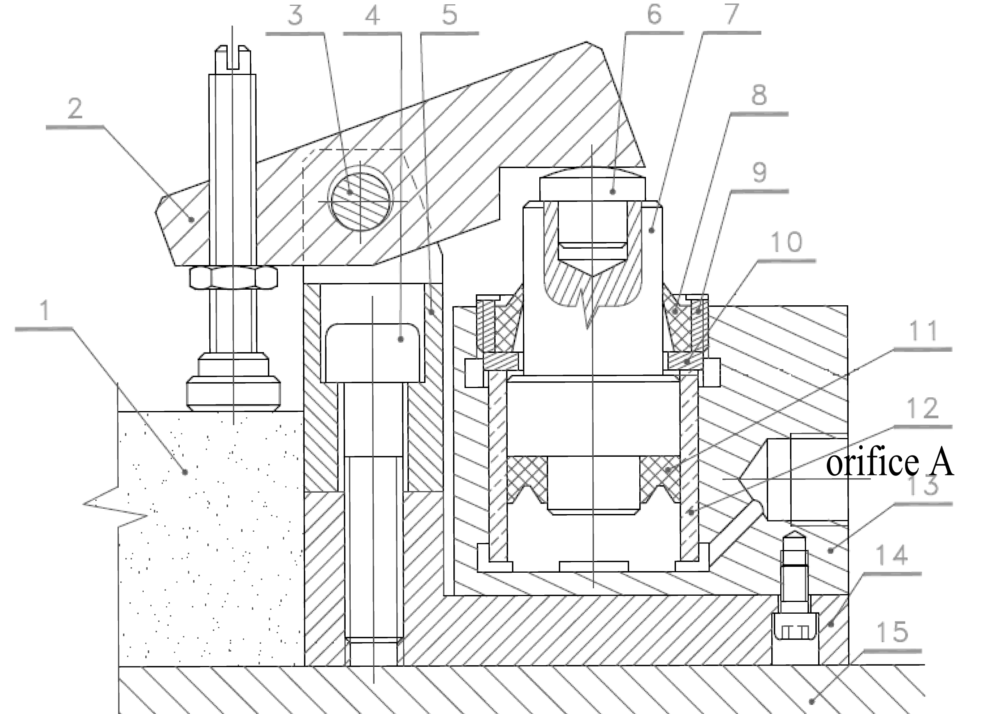
- Faire un graphe de liaisons du mécanisme
- Dessiner le schéma cinématique minimal de l’ensemble
- Calculer le degré d’hyperstatisme du mécanisme. (pour la liaison entre la pièce 1 et le système on ne prendra en compte qu’une ponctuelle entre 1 et 2).

